|  |
| --- |
|  |
| Magasinet Bil, Båd & Bike - Rapport |
|  |
| Admin: admin@bbbmag.dk | Password: password  Redaktør: [lil@bbbmag.dk](mailto:lil@bbbmag.dk) | Password: 1234  Persid: 127813 rts-2909  C:\Xampp\htdocs\skole\eksammen |

**Magasinet Bil, Båd & Bike**

9. december 2016

Skrevet af: Sebastian Løvgreen Corfitzen

Magasinet Bil, Båd & Bike - Rapport

Admin: admin@bbbmag.dk | Password: password

Indhold

Sitemap 2

E/R Diagram 2

Tidsplan 3

Logbog 4

Kode Redegørelse 4

Refleksion 4

Sitemap

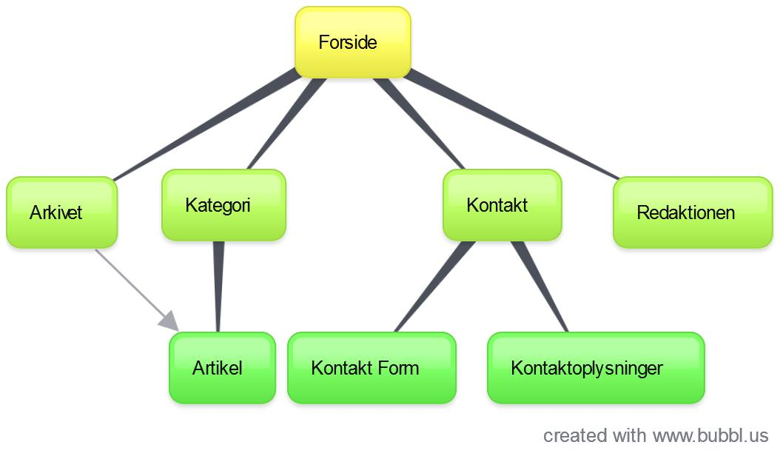

## **E/R Diagram**



## Tidsplan

|  |  |  |
| --- | --- | --- |
| **Backend** | **Tid** | **Lavet** |
| Kategorier | 2½ | 2 |
| Redaktører | 3 | 3 |
| Artikler | 3 | 3 |
| Logbog | 2 | 1 |
| Kommentar | 1½ | 1 |
| Sponsor | 2 | 2 |
| Kontakt | 2 | 2 |
| **Frontend** |  |  |
| Opsætning af Design Layout | 4 | 4 |
| Udskriv info fra database | 4 | 4½ |
| Kontakt Form | 2 | 1½ |
| Søgning | 2 | 2½ |
| Kommentar | 2 | 1½ |
| Login | 1 | 1½ |
| Menu | 1½ | 2½ |
| Antal visninger af artikler og sponsor | 2 | 2 |
| **Database** | **3** | **3** |
| **Rapport** | **2** | **3** |
|  |  |  |
| **Antal lektioner til rådighed** | **40** |  |
| **Antal lektioner hvad du regner med at bruge** | **39½** |  |
| **Antal lektioner brugt i alt** |  | **40** |

## Logbog

05-12-2015

Started med at lave Tidsplan, Databasestruktur også lavede jeg layout html og css

06-12-2015

Jeg har lavet ca 65%~ af frontend funktionalitet og frontend crud, tidsplanen ser ud til at knibe lidt der var noget mere frontend funktinonalitet end hvad jeg først troede.

07-12-2015

Lavede resten af frontend funktionaliteten så min frontend er helt færdig og begyndte på backend som login og html/css for backend.

08-12-2015

Gjorde backenden 85%~ færdig

09-12-2015

Backenden færdig og skrevet rapport og lagt database data ind kigget siden igennem etc.

## Kode Redegørelse

#### Php.net

Jeg fandt en funktion for at konvertere $_FILES variablen til et array på php.net

#### Boostrap

Jeg har valgt at bruge Bootstrap & egen CSS til frontenden da det giver responsive design og jeg syntes det er hurtigere at bruge deres classer end lave all mine egne da har jeg overskrevet nogle for at få layoutet til at passe.

Brugte også bootstrap thema til backenden da der ingen krav var og det bare var nemt or hurtigt.

Bootstrap bruger jQuery og FontAwesome, som linkes fra nettet.

#### CKEditor

CKeditor er en nem løsning på at kræftfulde editorere der kan håndtere opsætning af tekst og billeder på en let måde.

Bliver brugt i artikel cruden så det let at opsætte sine artikler som man vil.

#### Wideimage

Wideimage er et library for at redigere billeder på upload det blev brugt til at resize redaktør billeder til 128px bredde.

## Refleksion

Jeg started med at lave en hurtig tidsplan og planlægge min databasestruktur

Havde ingen problemer med Layoutet html og css men var meget overrasket over hvor mange funktionaliteter at frontenden skulle have så mange små ting, og dynamiske ting så på anden dagen begyndte jeg at mærke tidspresset så der fra var alle mine løsninger ikke de bedste men mere de hurtige så som at have en tabel for roller har jeg bare en col i min bruger tabel, eller min logbog er meget begrænset, men tingene kan det som er beskrevet i opgaven.